Из практики: шесть наглядных памяток
по оказанию первой помощи

Скачайте шесть памяток-рисунков о первой помощи, которую обязаны оказывать педагоги. Раздайте их коллегам или развесьте на информационных стендах.
Памятка 1
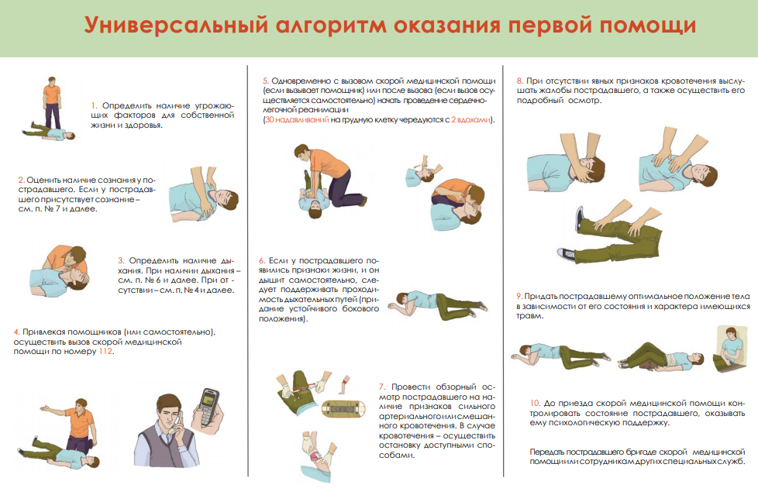

Памятка 2
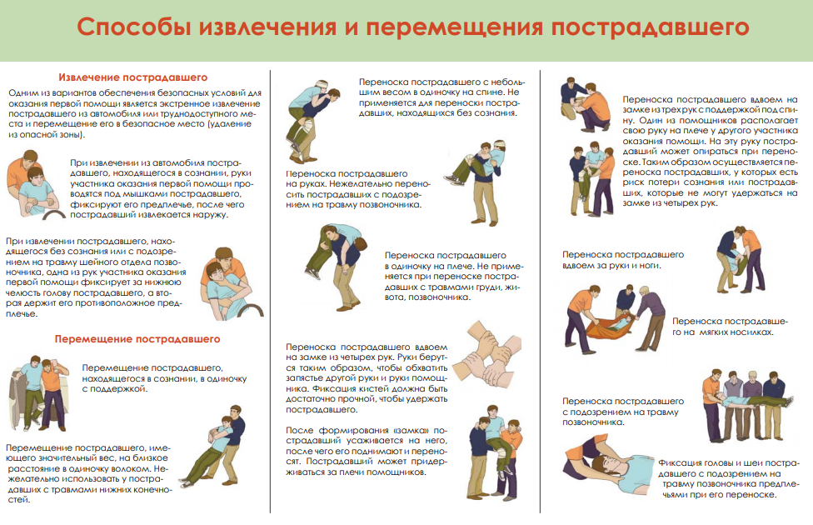
Памятка 3
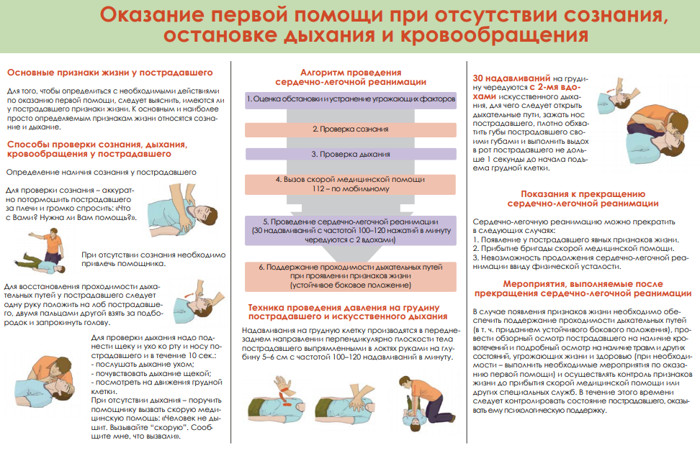

Памятка 4
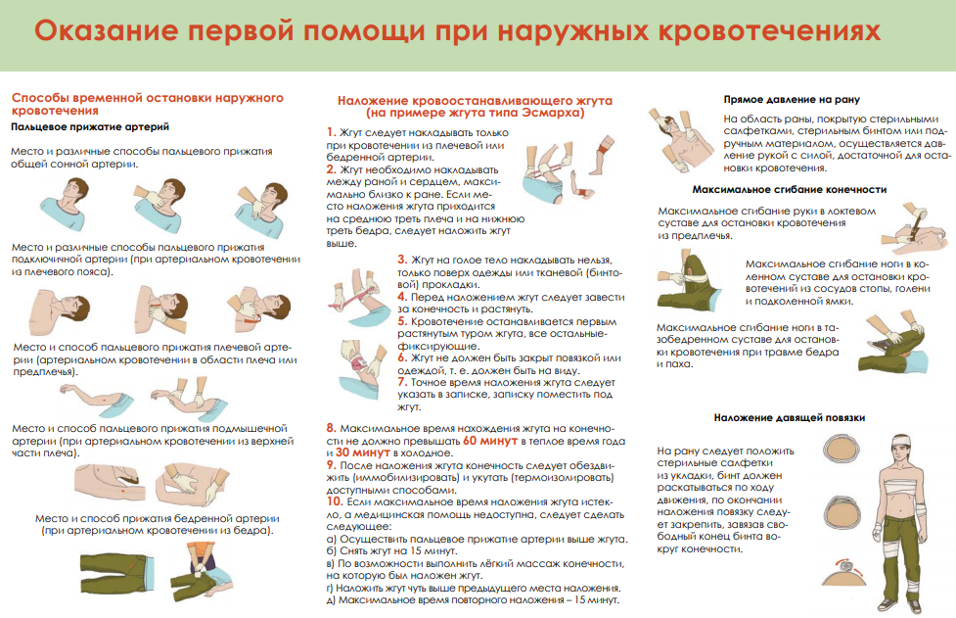

Памятка 5
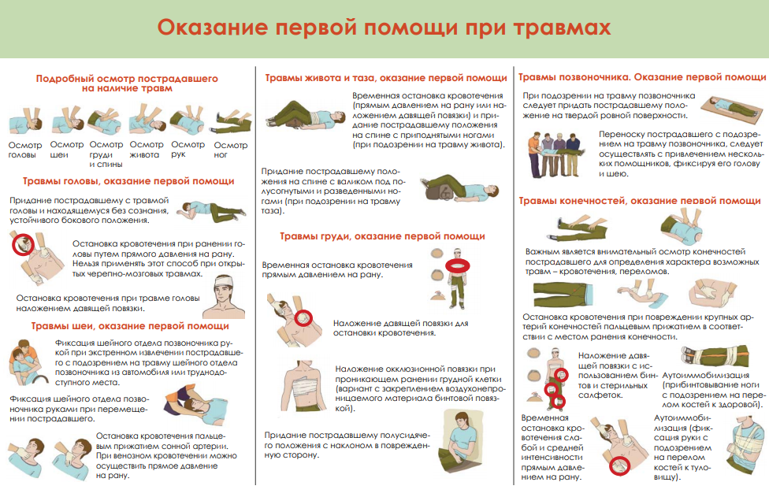

Памятка 6

